

**Octubre 2014**

**Secretaría Técnica del Gabinete, Planeación y Evaluación**

**Evaluación Específica sobre Orientación de Recursos del Fondo de Aportaciones para el Fortalecimiento de las Entidades Federativas. “Carreteras y Caminos”**

**ÍNDICE**

|  |  |
| --- | --- |
| **CONTENIDO** | **PÁGINA** |
| **Introducción** |  |
| **Capítulo 1. Descripción de la Operación del Fondo** |  |
| **Capítulo 2. Orientación para Resultados** |  |
| **Capítulo 3. Administración Financiera** |  |
| **Capítulo 4. Ejercicio de los Recursos** |  |
| **Capítulo 5. Principales Fortalezas, Oportunidades, Debilidades, Amenazas y Recomendaciones.** |  |
| **Capítulo 6. Conclusiones** |  |
| **ANEXOS** |  |
| **Anexo I. Características Generales del Fondo** |  |
| **Anexo II. Bases de Datos Utilizadas para el Análisis** |  |
| **Anexo III. Datos de la Instancia Evaluadora**   * **Nombre del coordinador de la evaluación** * **Cargo** * **Institución a la que pertenece** * **Principales Colaboradores** * **Correo electrónico del coordinador de la evaluación**   **Teléfono (con clave lada).** |  |

**INTRODUCCIÓN**

De conformidad con el fundamento jurídico y los elementos que conforman el Plan Anual de Evaluación “PAE” para el ejercicio fiscal 2013 de los Programas Presupuestarios Estatales y los Recursos Federales del Ramo 33, publicado el 30 de abril de 2014, el presente documento contiene el Reporte de la Evaluación Específica sobre la Orientación de Recursos del Fondo de Aportaciones para el Fortalecimiento de las Entidades Federativas, conforme a los Términos de Referencia y al Plan de Comunicación del PAE Yucatán 2014.

***Objetivo General de la Evaluación:***

Evaluar el grado de cumplimiento en la aplicación de los recursos de acuerdo a los objetivos para los cuales está destinado el Fondo de Aportaciones para el Fortalecimiento de las Entidades Federativas FAFEF, en el Estado de Yucatán.

Para efectos de la evaluación, esta se divide en los siguientes cuatro temas genéricos:

* Descripción de la Operación del Fondo
* Orientación para Resultados
* Administración Financiera
* Ejercicio de los Recursos

***Metodología:***

La metodología de evaluación fue desarrollada por la Secretaría Técnica del Gabinete, Planeación y Evaluación, en conjunto con la Secretaría de Administración y Finanzas del Gobierno del Estado de Yucatán, con la finalidad de obtener información confiable para mejorar la gestión, la toma de decisiones y el proceso presupuestario.

La evaluación se realizó mediante un análisis de gabinete con base en la información proporcionada por la dependencia responsable de la operación del FAFEF, así como la información adicional obtenida a través de medios de información secundaria tales como portales de transparencia fiscal y páginas web oficiales.

Cada tema evaluado consta de preguntas metodológicas específicas, las cuales fueron respondidas, de acuerdo con los Términos de Referencia, mediante un esquema binario (Sí, o No).

Cada respuesta está fundamentada con la evidencia documental y el análisis de la misma, de tal forma que se sustenta y justifica los principales argumentos para cada pregunta y tema analizado; por tanto, en cada respuesta se expone la razón por la cual la pregunta fue respondida de una u otra manera.

Tanto la respuesta binaria a la pregunta, el análisis de la misma, así como las referencias documentales, son la base de este trabajo de evaluación.

Por su parte, las preguntas que no fueron respondidas de manera binaria y que están marcadas con un asterisco (*),fueron contestadas con base en el análisis realizado, sustentado en la documentación e información existente y adicional, considerada como necesaria.

Cada una de las preguntas metodológicas fue respondida en su totalidad en una sola cuartilla por separado, de acuerdo con los Términos de Referencia.

***Fuentes de Información Analizadas***

* Información Primaria

Información proporcionada por la dependencia responsable del FAFEF.

* Información Secundaria

Información adicional que se obtuvo de manera directa en las páginas de transparencia de la dependencia responsable del Fondo, y en sitios web oficiales.

***Nota aclaratoria:***

Para el caso de esta evaluación se determinó evaluar la orientación de los recursos de dos programas de Infraestructura asociados con el FAFEF, como parte del Programa Anual de Evaluación 2014: Carreteras y Caminos, a cargo de la Secretaría de Obras Públicas; y Tratamiento de Residuos Sólidos, a cargo de la Secretaría de Desarrollo Urbano y Medio Ambiente.

**Considerando que la evaluación tiene distinto destinatario, se consideró importante evaluar por separado cada programa asociado. Por tanto, esta evaluación refiere de manera específica la evaluación del Programa: CARRETERAS Y CAMINOS**.

*No obstante, las primeras dos preguntas metodológicas que implican evaluar el FAFEF en su totalidad, se responden por igual en la evaluación específica para ambos programas.*

**Capítulo 1**

**Descripción de la Operación del Fondo**

**1. Breve descripción del Fondo que incluye: el objetivo, los bienes y servicios que se distribuyen a través del mismo, y las características del Área de Enfoque.**

El Fondo de Aportaciones para el Fortalecimiento de las Entidades Federativas (FAFEF) es uno de los fondos definidos en el Capítulo V de la Ley de Coordinación Fiscal, cuyo objetivo es contribuir a:

***Financiar el desarrollo local y regional en un marco federalista.***

Debido a la diversidad local y regional, resulta complicado atender el desarrollo de manera directa por parte del gobierno federal. Considerando que las Entidades Federativas están directamente vinculadas con las necesidades, expectativas y potencial de su población y de la economía local, y que cuentan con una percepción más amplia, integral y detallada de los problemas y sus posibles soluciones, el FAFEF, de acuerdo con la Ley de Coordinación Fiscal, se distribuye para financiar las acciones conducentes en pro del desarrollo regional y local.

Conforme a lo dispuesto en artículo 46 de la Ley de Coordinación Fiscal LCF, el FAFEF se determina anualmente en el Presupuesto de Egresos de la Federación con recursos federales por un monto equivalente al 1.40 % de a RFP, y se distribuye mensualmente por parte de la SHCP a los Estados y el Distrito Federal.

Por su parte, las Entidades ejercen los recursos de acuerdo a lo dispuesto en el artículo 47 de la misma LCF, para otorgar los siguientes bienes y servicios:

* Inversión en infraestructura física;
* Saneamiento financiero a través de la amortización de la deuda pública;
* Para apoyar el saneamiento de pensiones y, en su caso, reformas a los sistemas de pensiones, prioritariamente a las reservas actuariales;
* A la modernización de los registros públicos de la propiedad y del comercio locales, en el marco de la coordinación para homologar los registros públicos; así como para modernización de los catastros, con el objeto de actualizar los valores de los bienes y hacer más eficiente la recaudación de contribuciones;
* Modernización de los Sistemas de Recaudación locales y para desarrollar mecanismos impositivos que permitan ampliar la base gravable de las contribuciones locales;
* Como recurso adicional para fortalecer los proyectos de investigación científica y desarrollo tecnológico;
* Como recurso adicional para los Sistemas de Protección Civil en los estados y el Distrito Federal; y
* Como recursos adicionales para la educación pública;
* Para apoyar proyectos de infraestructura concesionada o aquéllos donde se combinen recursos públicos y privados; al pago de obras públicas de infraestructura que sean susceptibles de complementarse con inversión privada, en forma inmediata o futura, así como a estudios, proyectos, supervisión, liberación del derecho de vía, y otros bienes y servicios relacionados con las mismas. y a fondos constituidos por los estados y el Distrito Federal para apoyar proyectos de infraestructura concesionada o aquéllos donde se combinen recursos públicos y privados.

Por su parte, el Presupuesto de Egresos de la Federación 2013, en el apartado que refiere el resumen por fondo y entidad federativa, se observa que al estado de Yucatán se destinaron $ 581,899,011 millones de pesos[1]para operar el FAFEF durante el 2013.

**Capítulo 2**

**Orientación para Resultados**

**2. ¿El programa carretero asociado al FAFEF recolecta regularmente información oportuna y veraz que le permita monitorear su desempeño?**

**RESPUESTA: Sí**

Dada la naturaleza del Fondo que es de origen federal y en cumplimiento de los lineamientos para informar sobre los recursos federales transferidos a las entidades federativas, municipios y demarcaciones territoriales del DF, y de operación de los recursos del Ramo General 33, la información de los indicadores que monitorean el desempeño se recolecta y se reporta trimestralmente y a través del sistema de Formato Único del Portal Aplicativo de la Secretaria de Hacienda (PASH), de manera oportuna y veraz.

Asimismo, se observa un calendario proporcionado por la dependencia, en donde se encuentra la siguiente información de seguimiento y monitoreo mensual de actividades.







De este proyecto, se presenta información 2012 (no así la 2013).







En tanto que los calendarios de ejecución, que contienen el avance financiero, 4 de éstos corresponden al 2012, y uno más no tiene fecha de llenado, y el proyecto de modernización de la carretera Sudzal-Chumbec-San Antonio Chuc, ofrece la siguiente información:



**3. ¿El fondo, cuyos recursos se destinan al programa carretero, tiene un número limitado y suficiente de indicadores que se orienten a resultados y reflejen significativamente el cumplimiento de sus objetivos?**

**RESPUESTA: Sí**

Los indicadores del programa carretero son los siguientes:

PROPÓSITO: Total de kilómetros de carreteras mejoradas (incluye construcción, modernización, y conservación).

Nota: El indicador a nivel de Propósito debe expresarse en términos de porcentaje o de variación porcentual, dado que un indicador no debe ser expresado en “cantidades absolutas”.

Componentes:

* Porcentaje de la red carretera modernizada
* Porcentaje de obras concluidas en el tiempo programadas
* Porcentaje de incremento de la red carretera construida
* Porcentaje de obras que concluyeron en el tiempo programado
* Porcentaje de obras que cumplen con las especificaciones técnicas y normatividad aplicable
* Porcentaje de la red carretera conservada con respecto de la existente

Cabe señalar que el Fin en la Matriz de Indicadores del Programa está incompleto y no cuenta con los indicadores correspondientes.

**4. ¿Existen indicadores de eficiencia en la operación del fondo? Presentar un listado de estos indicadores.**

**RESPUESTA: NO**

Tanto en la matriz Estatal como en la Federal, no se observan indicadores de eficiencia.

Cabe recordar que un indicador que mide la eficiencia de un objetivos, se expresa en términos de “promedio” o de “costo promedio”, considerando que se **mide la relación entre los productos y servicios generados respecto a los insumos o recursos utilizados.**

**5. ¿Existen indicadores de eficacia en la operación del Programa Carretero asociado al fondo? Presentar un listado de estos indicadores.**

**RESPUESTA: Sí.**

Los siguientes indicadores de eficacia corresponden, el primero al propósito y los demás al componente, todos ellos de la matriz Estatal asociada al Fondo:

Propósito

* Total de kilómetros de carreteras mejoradas.

Nota: El Indicador debe expresarse en términos de porcentaje o de variación porcentual, de la siguiente manera:

* Porcentaje de carreteras mejoradas; o
* Variación porcentual anual de carreteras mejoradas.

Componentes

* Porcentaje de la red carretera modernizada.
* Porcentaje de incremento de la red carretera construida.
* Porcentaje de la red carretera conservada con respecto de la existente.

**6. Cuantificar el presupuesto ejercido del ejercicio fiscal a evaluar en relación al presupuesto asignado. ¿Cuál es la situación que se observa?\***

Se revisó la Cuenta Pública para verificar el presupuesto ejercido y asignado del FAFEF en el año 2013, y se encontró que la página 55 muestra un cuadro desagregado por dependencia, en donde se observa que el presupuesto asignado a la dependencia ejecutora para operar con recursos del FAFEF, fue de $76, 572, 087.20 pesos y el total ejercido muestra la misma cantidad; no obstante, refiere un 12.7% de ejecución.

A continuación se presenta un análisis de la información revisada de la enviada, reportada en las Fichas Carreteras:



Por su parte, el reporte del Formato Único, al cuarto trimestre del 2013, reporta lo siguiente:







Considerando que la información de la Cuenta Pública señala que el presupuesto asignado a la dependencia ejecutora para operar con recursos del FAFEF, fue de $76, 572, 087.20 pesos, y el total ejercido muestra la misma cantidad, el resultado se acerca de manera importante al reporte observado en el Formato Único; no obstante, el resto de recursos ejercidos para la conservación, reconstrucción y construcción de ciclopista, que implica un recurso ejercido por $36,440,698 pesos

Tal situación se explica debido a que la información recabada en el cuarto trimestre del Formato Único, NO ES DEFINITIVA; por tanto, es importante considerar como dato definitivo, el reportado en la Cuenta Pública.

Sin embargo, es importante mencionar que la información reportada en las Fichas Carreteras es inconsistente con el resto de la información; situación que también se puede explicar bajo el supuesto de que se incluye información correspondiente a otros años; así como la falta de información referente a tales fichas.

**7. ¿Existe evidencia documental de que el fondo cumple con los procesos de ejecución establecidos en la normatividad? (avance físico-financiero, actas de entrega-recepción, cierre de ejercicio, recursos no devengados).**

**RESPUESTA: Sí**

Si existe evidencia documentada sobre los procesos de ejecución del FAFEF en la entidad, y muestra un informe sobre la Situación Económica, las Finanzas Públicas y la Deuda Pública del Fondo. Asimismo presenta en un recuadro la información general del proyecto, el avance financiero y el avance físico.

Enseguida se **muestra un ejemplo del informe y sus respectivos rubros** en el siguiente orden:

Clave del proyecto:YUC00130300205885

Nombre del proyecto: Modernización De La Carretera Chumbec-San Antonio Chuc,Tramo:0 000-5 163 (Aportación Estatal Al Convenio De Pueblos Indígenas)

Numero de proyecto:02/13/0061

Entidad: Yucatán

Municipio: Sudzal

Localidad: Cobertura municipal

Ámbito : N.A.

Tipo de recurso: Aportaciones Federales

Programa Fondo Convenio:I012 FAFEF

Ramo: 33-Aportaciones Federales para Entidades Federativas y Municipios

Institución ejecutora: INSTITUTO DE INFRAESTRUCTURA CARRETERA DE YUCATAN

Tipo de Proyecto: Comunicaciones y transportes

Estatus: en ejecución

Ciclo de recurso: 2013

Presupuesto:3, 767,735.8

Modificado: 2, 384,954.35

Recaudado (Ministrado): 2, 384,954.35

Comprometido: 2, 384,954.35

Devengado: 2, 384,954.35

Ejercido: 2, 384,954.35

Pagado: 2, 384,954.35

Porcentaje de avance: 100.0

Reintegro: $0

Unidad de medida: Kilómetros

Población: 535

Avance anual: 56.25

Porcentaje acumulado: 100

Observaciones: Financiera: beneficiarios:535 / Física: la meta es de 5.163km / Registro: para publicar - SISTEMA: Pasa al siguiente nivel.

Asimismo, se presenta el oficio del presupuesto de egresos para el ejerció 2013, para su ejercicio y aplicación como autorizado calendarizado, para el INSTITUTO DE INFRAESTRUCTURACARRETERA DEYUCATAN (INCAY), por un monto total de: $353,006,517.00 (Trescientos cincuenta y tres millones seis mil quinientos diecisiete pesos 00/100 M.N.), el cual fue aprobado según Decreto No.22 por el H, Congreso del Estado y publicado el 29 de Diciembre de 2012, en el Diario Oficial del Estado.

**8. ¿Dichos procesos de ejecución funcionan de acuerdo a la normatividad?**

**RESPUESTA: Sí.**

Se cuenta con calendarios Físicos – Financieros de ejecución de la obra elaborados por el INCAY, en el que se presentan la denominación o descripción general obra, avance, calendario de ejecución.

**9. ¿El fondo tiene metas pertinentes y plazos específicos para sus indicadores de desempeño?**

**RESPUESTA: Sí**

Se observó que solo cuenta con metas y plazos los indicadores que están definidos para el Fondo en el Informe sobre la Situación Económica, las Finanzas Publicas y la Deuda, y en el caso de la MIR del programa carretero, no presenta las metas y los plazos de los indicadores.

**10. ¿Los indicadores de desempeño del fondo tienen línea base (año de referencia)?**

**RESPUESTA: NO**

Los indicadores de la MIR del Programa Estatal, no se observa la línea base**.**

**11. ¿Están los requerimientos del presupuesto explícitamente ligados al cumplimiento de las metas de desempeño del fondo?**

**RESPUESTA: SÌ**

Dicha información se puede verificar en el Formato único y en el Informe sobre la Situación Económica, las Finanzas Publicas y la Deuda.

**12. ¿Cuáles son las fuentes de financiamiento del fondo?\***

**RESPUESTA:**

En los lineamientos que informan sobre los recursos federales transferidos a las entidades federativas, municipios y demarcaciones territoriales del Distrito Federal, y la operación de los recursos del ramo 33, se menciona lo siguiente en su Capitulo V, referente a la Entrega de los Recursos del Ramo 33, Trigésimo Quinto:

*“Los gobiernos de las entidades federativas transferirán los recursos a las respectivas instituciones operadoras de los Fondos de Aportaciones Federales, así como a los municipios y Demarcaciones, según corresponda, de manera ágil y sin más limitaciones ni restricciones que las relativas a los fines que se establecen en las disposiciones aplicables”.*

**Capítulo 3**

**Administración Financiera**

**13. ¿Existe evidencia de que el fondo utiliza prácticas de administración financiera que proporcionen información oportuna y confiable para la toma de decisiones de los responsables?**

**RESPUESTA: Sí.**

Se cuentan con oficios de la Secretaria de administración y Finanzas; y del Despacho del Secretario, que dan respuesta al Instituto de Infraestructura Carretera de Yucatán INCAY, al registro de proyectos y solicitud de recursos con cargos al Ramo 33: Aportaciones Federales para Entidades Federativas y Municipios 2013.

En cada oficio se desglosa los siguientes rubros que proporcionan dicha información para la toma de decisiones de los responsables: Clasificación, Denominación o Descripción del Proyecto, Ubicación, Municipio o Localidad, Institución Ejecutora, Meta, Beneficiarios y Presupuesto.

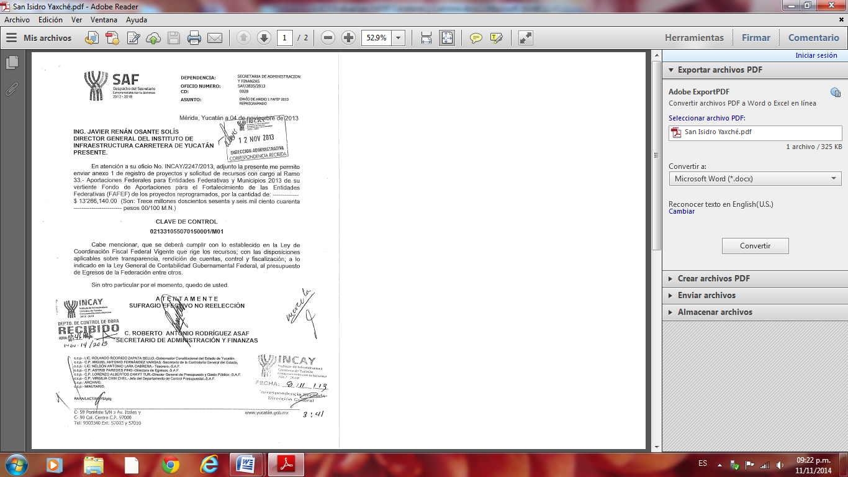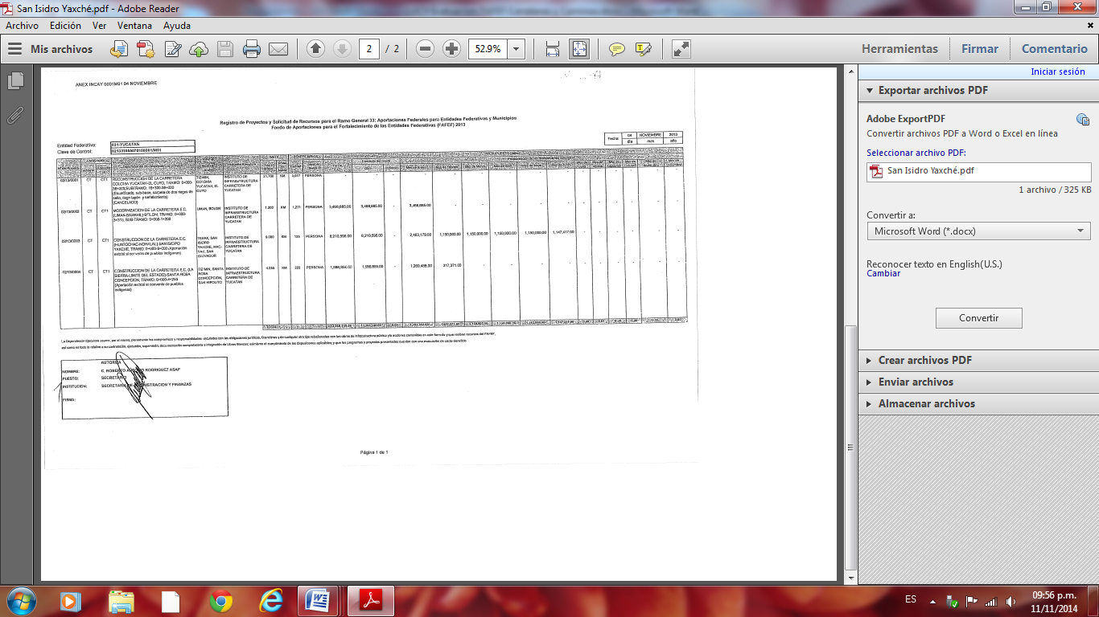

**14. ¿Existe una integración entre los distintos sistemas de información que conforman la administración financiera?**

**RESPUESTA: Si**

De acuerdo con la información analizada, sí existe una integración entre los sistemas de información financiera, siendo éstos:

* Formato Único, en los informes sobre la situación Económica, las Finanzas Publicas y la Deuda;

* El Sistema Integral de Administración Financiera SIAF, Yucatán.

**Capítulo 4**

**Ejercicio de los Recursos**

**15. ¿El recurso ministrado se transfirió a las instancias ejecutoras en tiempo y forma?**

**RESPUESTA: Sí.**

Dicha información se puede verificar en los oficios de parte de la Secretaria de Finanzas para el INCAY, en los cuales se registran la entrega de los recursos para los proyectos programados para ejecutar el fondo.



**16. ¿Se cuenta con una planeación estratégica previa que defina las acciones, obras, proyectos, actividades, y bienes y servicios a entregar? Que mecanismo se utiliza\***

**RESPUESTA: SÍ**

Cuentan con una “Guía para la captura de Indicadores de los Programas Presupuestarios de la Estructura Funcional Programática del Presupuesto 2013”.

Esta Guía se utiliza para la Captura de los Indicadores asociados a los propósitos de los Programas Presupuestarios y tiene como objeto, auxiliar en el proceso de recopilación de esta información en el Módulo de indicadores 2012 – 2018 del Sistema de Planeación, Evaluación y Seguimiento (SPES) que forma parte del Sistema Integral de Administración Financiera (SIAF).

Asimismo, se utiliza la Guía Rápida emitida por la Secretaria de Hacienda y Crédito Público, para la operación del Sistema de Información sobre la Aplicación y Resultados del Gasto Federalizado Sistema de Formato Único.

**17. ¿Cuál es la garantía de que la distribución en obras y proyectos, bienes y servicios**

**es consistente con el objetivo del fondo? \***

**RESPUESTA:**

Dicha evidencia se puede corroborar en el Registro de Proyectos y la solicitud de Recursos para el Ramo General 33: FAFEF, en el cual se especifican la clasificación, denominación o descripción del proyecto, ubicación, municipio o localidad, institución ejecutora, meta, beneficiarios y presupuesto; así como en el oficio SAF/31/2013, en donde se comunica al INCAY el Presupuesto de Egresos calendarizado 2013.

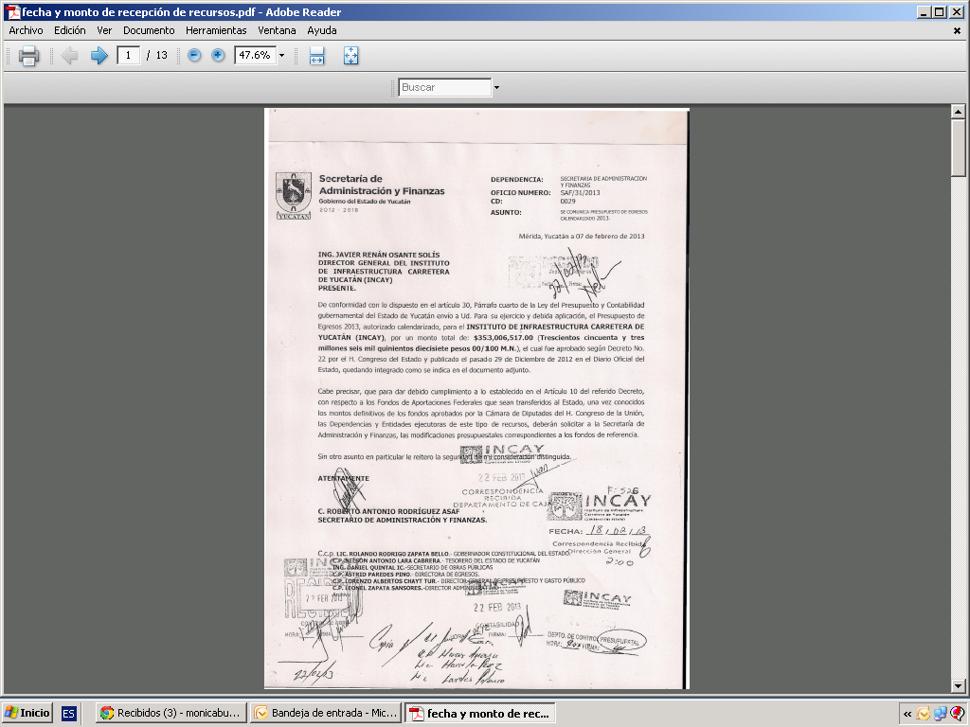

**18. ¿Cuál es el grado de cumplimiento de los objetivos planteados en la estrategia de ejecución de las acciones, obras, proyectos, actividades, bienes y servicios asociados con el fondo?**

**RESPUESTA:**

Existen varios documentos que muestran el grado de cumplimiento de los objetivos, y se presentan seis resúmenes de costo mensualizado sobre la modernización de las siguientes carreteras:

* E.C. (UMÁN-SAMAHIL) - BOLÓN, EN EL MUNICIPIO DE UMÁN (2012)
* CHUMBEC - SAN ANTONIO CHUC, EN LOS MUNICIPIOS DE SUDZAL Y TUNKÁS (2014)
* E.C. (COL. YUCATÁN - EL CUYO) - SAN PEDRO BACAB, EN EL MUNICIPIO DE TIZIMÍN
* KANTUNIL- CUAUHTÉMOC, EN LOS MUNICIPIOS DE IZAMAL, SUDZAL Y KANTUNIL
* E.C. (HUNTOCHAC - NOHALAL) - SAN ISIDRO YAXCHÉ, EN EL MUNICIPIO DE TEKAX (2011)
* E.C. (LA SIERRA - LÍMITE DEL ESTADO) - SANTA ROSA CONCEPCIÓN, EN EL MUNICIPIO DE TIZIMÍN

**19. En caso de que los recursos no se apliquen en tiempo y forma, justificar el motivo o motivos por los cuales se presentan subejercicios, y sugerir recomendaciones de mejora.**

**RESPUESTA:**

Los recursos sí se aplican en tiempo y forma.

**20. ¿Se cumplen con los ordenamientos de la normatividad aplicable en materia de información de resultados y financiera, en tiempo y forma? En caso de que la respuesta sea negativa, exponer las causas.**

**RESPUESTA: Sí**

Sí, se cumple con la información de resultados y financiera, la cual se puede verificar en el Informe sobre la Situación Económica, las Finanzas Públicas y la Deuda y en el Formato Único.

Asimismo, existe información del Instituto de Infraestructura Carretera de Yucatán (INCAY), sobre el Estado de la Situación Financiera al 31 de diciembre del 2013 y al 31 de mayo del 2014.

**Capítulo 5**

**Principales Fortalezas, Oportunidades, Amenazas y Recomendaciones**

|  |  |  |
| --- | --- | --- |
| **FAFEF Carreteras y Caminos** | | |
| ***Fortalezas y/o oportunidades*** | ***Debilidades y/o amenazas*** | ***Recomendaciones*** |
| -Se presentan claramente los proyectos así como los estados financieros de la ejecución del programa.  -Se atiende a la población objetivo.  -Existe coordinación con el programa federal.  -Información que demuestra la distribución de los recursos para las obras y proyectos.  -Normatividad aplicada en materia de transparencia y rendición de cuentas. | -Se observa que la matriz del marco lógico Estatal, el Fin no cuenta con indicadores, formula, ni los medios de verificación.  -Los indicadores de desempeño del fondo no presentan línea base o año de referencia.  -Falta información sobre la planeación estratégica institucional de la dependencia que ejerce el recurso.  -No presenta los links donde se puede verificar la información. | -Mostrar la información necesaria que refiere al Fin para completar los indicadores, la formula, los medios de verificación.  -Definir la línea base correspondiente a los indicadores.  -Implementar una planeación estratégica que demuestre los objetivos de la institución.  -Mostrar las páginas web o links donde se pueda verificar la información. |

**Capítulo 6**

**Conclusiones**

El Programa de “Carreteras y Caminos” que opera con recursos del FAFEF, en términos generales, cumple con los objetivos establecidos en la normatividad del fondo para el destino de los recursos y éstos se aplican para proporcionar los bienes y servicios que permitan cumplir con estos objetivos a la población que los requiere, en particular la modernización y construcción y conservación de carreteras. El programa cuenta con indicadores adecuados para medir el desempeño de la entrega de los bienes y servicios; en particular, indicadores de eficacia que miden el logro de los objetivos, así como indicadores de eficiencia que miden avances físicos y financieros de las obras que se realizan para producir los componentes. En los reportes e informes presentados, se observa la aplicación de los recursos a los destinos mencionados en tiempo y forma así como un adecuado avance en la ejecución de los recursos y en las metas.

Así mismo se observa que se presentan claramente los proyectos así como los estados financieros de la ejecución del programa y existe coordinación con el programa federal.

Con respecto a la administración financiera y la ejecución de los recursos se observa un buen desempeño, apegado a la normatividad, en términos generales, y se cumple con las obligaciones de reportar la información, de transparencia y rendición de cuentas.

Aunque se observa que el programa opera de adecuada y satisfactoriamente, se recomienda que esta adecuada operación se refleje en el diseño del programa a través de la mejora de la MIR del programa, conforma a la metodología del Marco Lógico. En particular, incluir indicadores para todos los niveles de objetivos, así como la línea base, las fuentes de información y los medios de verificación. Así mismo se recomienda fortalecer la planeación estratégica institucional.

En conclusión, se observa, en términos generales un adecuado nivel de cumplimiento en la aplicación de los recursos de acuerdo a los objetivos para los cuales está destinado el Fondo de Aportaciones para el Fortalecimiento de las Entidades Federativas FAFEF, en el lo que respecta a uno de sus destinos establecidos en la normatividad que es la infraestructura carretera, en el Estado de Yucatán

**Anexos**

**Anexo l: Características Generales del Fondo**

Fondo de Aportaciones para el Fortalecimiento de las Entidades Federativas (FAFEF).-

Conforme a lo dispuesto en el artículo 47 de la Ley de Coordinación Fiscal, los recursos del FAFEF, se destinarán: a la inversión en infraestructura física; saneamiento financiero a través de la amortización de la deuda pública, apoyar el saneamiento de pensiones y reservas actuariales; modernización de los registros públicos de la propiedad y del comercio y de los sistemas de recaudación locales y para desarrollar mecanismos impositivos; fortalecimiento de los proyectos de investigación científica y desarrollo tecnológico; sistemas de protección civil en los estados y el Distrito Federal; así como a la educación pública y a fondos constituidos por los estados y el Distrito Federal para apoyar proyectos de infraestructura concesionada o aquéllos donde se combinen recursos públicos y privados.

**Anexo ll: Bases de datos de gabinete utilizadas para el análisis**

**BITACORA DE INFORMACIÓN REQUERIDA PARA LA EVALUACION DEL FAFEF CARRETERAS Y CAMINOS -SOP**

Nombre de Carpeta: FUENTES DE INFORMACIÓN FAFEF

Nombre los archivos.

1. Fichas carreteras, Ficha técnica FAFEF.

1a Fichas carreteras: Chumbec-San Antonio Chuc, ficha Bolón, Ficha Técnica 3 tramos Izamal- Kantunil-, Ficha Técnica San Pedro Bacab, Ficha Técnica Santa Rosa Concepción

1. Estructura Programática a emplear en el Proyecto del Presupuesto de Egresos 2013, Matriz del Marco Lógico Programa Carretero, Informes sobre la Situación Económica, las Finanzas Publicas y la Deuda.
2. Apartado A Izamal -Kantunil 28-06-13, Apartado A San Pedro Bacab 19-02-13 (2), Apartado A Santa Rosa Concepción ULT, Apartado A. Análisis C-B de Bolon, Apartado A. Análisis C-B Sudzal -Chumbec - San Antonio Chuc. CC (1), ESTUDIO SOCIOECONOMICO SAN ISIDRO YAXCHE.
3. calendario de actividades, calendarios físico -financiero.

4a calendario de actividades: calendario de actividades San Isidro Yaxché, calendario de actividades Chumbec-San Antonio Chuc, calendario de actividades E.C.(UMÁN-SAMAHIL)-BOLON, calendario de actividades San Pedro Bacab, calendario de actividades Santa Rosa Concepción, izamal -kantunil (ok).

4b calendarios físico-financiero: calendario de ejecución Santa Rosa Concepción, calendario de ejecución san pedro bacab, calendario E.C.(Uman-Samahil)- Bolom, calendario Izamal –Kantunil, calendario san isidro yaxché, calendario Sudzal-San Antonio Chuc.

1. Estructura programática (listado), Matriz de marco lógico, MIR FAFEF.
2. vacia
3. Indicadores Programa Presupuestario, MIR FAFEF.
4. 06 Uman-Samahil Bolon, 18.- (Limite de Estado), 19 Colonia Yucatan- El Cuyo San pedro Bacab, 20.- San Isidro – Yaxche, 59.- kantunil – Cuahtemoc, 60.- Chumbec San Antonio Chuc, Cuenta Pública 2013, Ley egresos ejercicio 2013, Presupuesto aprobado y ejercido.
5. vacia
6. MIR FAFEF, Seguimiento a indicadores Pp 2013
7. 2.- CPEUM, 3.- LFPRH, 4.-LGCG, 5.-Ramo 33, subsidios y reglas de operación, 7.- Lineamiento de operación R33, 9.- ASF_reglas_29mar12, LEY DE ADQUISICIONES ESTATAL1, LEY DE COORDINACION FISCAL (26-05-2010), LEY DE OBRA PUBLICA Y SERVICIOS CONEXOS, Presupuesto de egresos del estado de yuc 2013, REGLAMENTO DE LA LEY DE OBRA PUBLICA ESTATAL
8. PED-2012-2018-Yuc, PND, programa sectorial de desarrollo, sector desarrollo.
9. 06 Uman-Samahil Bolon, 18.- (Limite de Estado), 19 Colonia Yucatan- El Cuyo San pedro Bacab, 20.- San Isidro – Yaxche, 59.- kantunil – Cuahtemoc, 60.- Chumbec San Antonio Chuc.
10. 06 Uman-Samahil Bolon, 18.-Santa Rosa Concepción, 19 Colonia Yucatan- El Cuyo San pedro Bacab, 20.- San Isidro – Yaxche, 59.- kantunil – Cuahtemoc, 60.- Chumbec San Antonio Chuc
11. 2.- CPEUM, 3.- LFPRH, 4.-LGCG, 5.-Ramo 33, subsidios y reglas de operación, 7.- Lineamiento de operación R33, 9.- ASF_reglas_29mar12, acuerdo-que-publica-las-reglas-de-operacin-del-programa-pra-la-fiscalizacin-del-gasto-federalizado, punto 15 LEY DE COORDINACION FISCAL (26-05-2010).
12. GUÍA PARA LA CAPTURA DE INDICADORES DE LOS PP_oct2013, Guia Rapida Gestión de Proyectos ServletImagen, Guia rapida MSFU (PASH), Guia Rapida Nivel de Indicadores ServletImagen, Guia Reporte Avances FinancierosServletImagen, GuiaSegTrimPOA2013, Lineamientos para Informar Recursos Federales ServletImagen.
13. fecha y monto de recepción de recursos
14. Bolón, Izamal, San Antonio Chuc, San Isidro Yaxché, San Pedro Bacab, Santa Rosa Concepción.
15. 06 Uman-Samahil Bolon, 18.- (Limite de Estado), 19 Colonia Yucatan- El Cuyo San pedro Bacab, 20.- San Isidro – Yaxche, 59.- kantunil – Cuahtemoc, 60.- Chumbec San Antonio Chuc.
16. CUENTA_PUBLICA_2013, estado fianaciero al 31 de diciembre, estado financiero al 31 de mayo.

**Anexo lll: Datos de la instancia evaluadora**

* Nombre del coordinador de la evaluación:

Mtro. Luis García Sotelo

* Cargo:

Director General Adjunto de Atención a los Organismos del SNCF

* Institución a la que pertenece:

Instituto para el Desarrollo Técnico de las Haciendas Públicas, INDETEC.

* Principales Colaboradores:

Lic. Mónica Buenrostro Bermúdez

* Correo electrónico del coordinador de la evaluación:

lgarcias@indetec.gob.mx

* Teléfono (con clave lada):

01 (33) 3669 5550, ext 113, y 125.

1. <http://www.apartados.hacienda.gob.mx/presupuesto/temas/pef/2013/temas/tomos/33/r33_rfef.pdf>